
ETEC RUBENS DE FARIA E SOUZA
Desenvolvimento de Sistemas - Módulo 01
TECNOLOGIAS DA INFORMAÇÃO I

Nome Do Aluno: Maria Vitória Moraes

Professor: Claudio Henrique Mabelini Medeiros

Desenvolvimento Front-End e Design de Interface:
Prototipação e Implementação Web da Marca Café & Prosa

Sorocaba - SP
2026
Maria Vitória Moraes

Desenvolvimento Front-End e Design de Interface:
Prototipação e Implementação Web da Marca Café & Prosa

Relatório técnico apresentado como requisito de avaliação na disciplina de Tecnologias da Informação I (Agenda 5 - TI-I - Fórum de Colaboração e Apoio), do curso de Desenvolvimento de Sistemas da ETEC Sorocaba.
Professor: Claudio Henrique Mabelini Medeiros.

Sorocaba – SP
2026

RESUMO
O presente relatório técnico apresenta o processo de concepção visual, prototipação e implementação front-end da interface digital para a cafeteria artesanal fictícia Café & Prosa. O projeto foi desenvolvido como atividade prática da disciplina de Tecnologias da Informação I do curso Técnico em Desenvolvimento de Sistemas da ETEC Sorocaba. A metodologia contemplou a criação de um painel de referências visuais (moodboard) com base no Pinterest, a definição de paleta cromática e tipografia, a elaboração de wireframes e protótipos de alta fidelidade no Figma com o uso de Auto Layout, e a codificação das páginas em HTML5 semântico e CSS3 com variáveis globais e leiaute responsivo (CSS Grid). Como resultado, obteve-se uma interface web funcional, responsiva e esteticamente alinhada à identidade visual acolhedora e artesanal pretendida para a marca.

Palavras-chave: Desenvolvimento Web. HTML5. CSS3. Figma. Interface do Usuário.

Sumário
1 INTRODUÇÃO 5
2 PESQUISA DE REFERÊNCIAS E CONCEPÇÃO VISUAL 5
2.1 PAINEL DE REFERÊNCIAS VISUAIS (MOODBOARD) 5
3 ESPECIFICAÇÃO DAS CORES E DA TIPOGRAFIA 7
3.1 Paleta cromática 7
3.2 Tipografia 8
4 PROCESSO DE PROTOTIPAÇÃO NO FIGMA 8
5 ESTRUTURAÇÃO DO CÓDIGO EM HTML5 E CSS3 8
5.1 Cabeçalho 9
5.2 Seção de destaque 9
5.3 Conteúdo principal 10
5.4 Rodapé 11
6 CONSIDERAÇÕES FINAIS 12
REFERÊNCIAS 13

1 INTRODUÇÃO
O presente relatório tem como finalidade apresentar o desenvolvimento técnico e conceitual da interface digital da cafeteria artesanal fictícia Café & Prosa. O projeto foi elaborado a partir de etapas de pesquisa visual, planejamento da experiência do usuário, prototipação no Figma e implementação da interface por meio das linguagens HTML5 e CSS3.
A proposta consistiu na criação de uma página web voltada à divulgação dos produtos, serviços e identidade visual da cafeteria. Para isso, foram considerados princípios relacionados à experiência do usuário (User Experience — UX) e à interface do usuário (User Interface — UI), tais como legibilidade, contraste visual, organização hierárquica das informações, consistência estética e adaptação a diferentes tamanhos de tela.
A realização do projeto possibilitou a aplicação prática de conhecimentos referentes à prototipação de interfaces, à estruturação semântica de páginas web e à estilização responsiva. Dessa forma, buscou-se desenvolver uma solução digital visualmente agradável, funcional e alinhada à proposta de uma cafeteria artesanal acolhedora e contemporânea.

2 PESQUISA DE REFERÊNCIAS E CONCEPÇÃO VISUAL
A etapa inicial do projeto consistiu na realização de pesquisas de referências visuais para definir o direcionamento estético e funcional do website. Para essa finalidade, foi elaborado um painel de referências visuais, também denominado moodboard, utilizando a plataforma Pinterest.

2.1 PAINEL DE REFERÊNCIAS VISUAIS (MOODBOARD)
A Figura 1 sintetiza o painel de referências visuais (moodboard) desenvolvido para a marca Café & Prosa, estruturado de forma modular para apresentar a identidade conceitual, a paleta cromática, a tipografia e as aplicações do projeto.

Figura 1 – Moodboard da identidade visual do Café & Prosa.
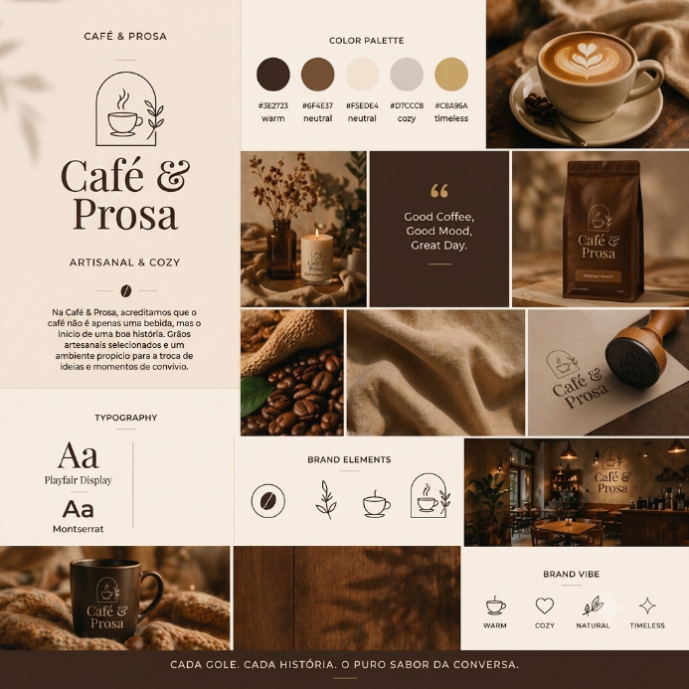
Fonte: Elaborado pelos autores (2026).
A análise detalhada dos elementos constitutivos do painel compreende:
- Identidade Visual e Manifesto: Posicionado no canto superior esquerdo, o bloco apresenta o logotipo principal em linhas finas sob formato de arco, acompanhado do subtítulo “Artisanal & Cozy” e do manifesto que traduz o propósito da cafeteria.
- Paleta Cromática: O bloco central superior especifica as cinco tonalidades do projeto por meio de amostras e códigos hexadecimais: Marrom Escuro (#3E2723), Marrom Médio (#6F4E37), Bege Claro (#F5EDE4), Cinza Suave (#D7CCC8) e Caramelo (#C8A96A).
- Sistema Tipográfico: Apresentação da hierarquia composta pela fonte serifada Playfair Display para títulos de destaque e pela fonte sans-serif Montserrat para textos auxiliares e corpo de texto.
- Elementos Gráficos Institucionais: Ilustrações minimalistas compostas por linhas finas, abrangendo grãos de café, elementos botânicos, xícaras estilizadas e o selo em arco.
- Aplicações Práticas (Mockups): Simulação da marca aplicada em embalagens de café torrado (stand-up pouch), carimbos em papel kraft/artesanal, caneca de cerâmica fosca e sinalização de parede para ambiente físico.
- Atmosfera Visual (Brand Vibe): Fotografias de apoio com foco em latte art, grãos selecionados e texturas naturais (madeira e linho), ancoradas nos pilares estratégicos Warm, Cozy, Natural e Timeless.
- Slogan e Encerramento: Faixa inferior em tom marrom escuro contendo a assinatura institucional: “Cada gole. Cada história. O puro sabor da conversa.”
Foram realizadas buscas com termos como “coffee shop web design e minimalist landing page” , com o objetivo de identificar padrões utilizados em interfaces de cafeterias, restaurantes e pequenos negócios do setor alimentício. A análise dessas referências contribuiu para a definição da paleta cromática, do estilo dos componentes, da organização das seções e da linguagem visual do projeto.
A concepção visual do website foi orientada pelas seguintes diretrizes:
- utilização de espaços em branco e margens amplas, a fim de proporcionar maior conforto visual e facilitar a navegação;
- organização dos conteúdos em cards independentes, com bordas arredondadas e sombras suaves;
- aplicação de uma paleta de cores baseada em tons terrosos, associados ao café, à madeira, ao acolhimento e à produção artesanal;
- criação de uma hierarquia visual clara, destacando informações importantes, como o nome da marca, os produtos oferecidos e os botões de ação;
- uso de imagens relacionadas ao universo das cafeterias, pães artesanais e ambientes destinados ao convívio social e ao trabalho remoto.
Essas escolhas visuais contribuíram para a construção de uma identidade coerente com o conceito da marca Café & Prosa, que busca transmitir proximidade, conforto, qualidade e valorização de experiências cotidianas.

3 ESPECIFICAÇÃO DAS CORES E DA TIPOGRAFIA
A definição da paleta de cores e da tipografia foi realizada com base na proposta visual estabelecida durante a etapa de pesquisa. Esses elementos foram organizados no código CSS por meio de variáveis globais declaradas no seletor :root, facilitando a manutenção e a padronização da interface.

3.1 Paleta cromática
A paleta cromática foi composta por tons neutros e terrosos, escolhidos para reforçar a associação entre a marca e o universo do café artesanal.
Tabela 1 – Especificação da paleta cromática e variáveis CSS.
Variável CSS | Código hexadecimal | Aplicação
--bg-light | #fdfaf7 | Fundo geral da página, composto por um tom bege claro e suave, utilizado para reduzir o cansaço visual.
--bg-dark | #2b1a12 | Fundo aplicado em áreas de maior destaque, como cabeçalho, seção principal e rodapé. O tom marrom escuro remete ao café torrado.
--text-dark | #2c2523 | Cor utilizada nos textos sobre fundos claros, favorecendo a leitura e o contraste visual.
--text-light | #ffffff | Cor branca aplicada em textos posicionados sobre fundos escuros.
--accent | #c47b36 | Tom caramelo utilizado como cor de destaque em botões, elementos de marca e chamadas para ação.
Fonte: Elaborada pela autora (2026).
A escolha dessas cores favorece a consistência visual do website e contribui para o fortalecimento da identidade proposta para a cafeteria.

3.2 Tipografia
Para a construção tipográfica da interface, foi utilizada a pilha de fontes Segoe UI, Arial e sans-serif. Essa escolha permite que o sistema apresente uma fonte adequada mesmo quando a fonte principal não estiver disponível no dispositivo do usuário.
O espaçamento entre linhas foi definido com o valor line-height: 1.6, proporcionando maior legibilidade aos blocos textuais e tornando a leitura mais confortável. Além disso, foram utilizados diferentes tamanhos de fonte para estabelecer hierarquia visual entre títulos, subtítulos, textos descritivos e itens de navegação.

4 PROCESSO DE PROTOTIPAÇÃO NO FIGMA
A prototipação da interface foi desenvolvida na ferramenta Figma, plataforma utilizada para a criação de wireframes, protótipos e sistemas visuais para produtos digitais. O processo foi organizado em etapas, permitindo estruturar a página antes da implementação em código.
Inicialmente, foi criado um frame voltado à visualização em computadores, considerando uma largura aproximada de 1440 pixels. Em seguida, foi aplicado um grid de 12 colunas, recurso que auxiliou na distribuição dos elementos e na manutenção do alinhamento visual entre as seções.
A primeira versão do projeto foi construída em baixa fidelidade, por meio de um wireframe. Nessa etapa, foram utilizados blocos simples para representar as áreas principais da página, incluindo o cabeçalho, a seção de destaque, os cards de conteúdo e o rodapé. O objetivo foi definir a arquitetura da informação e a posição dos componentes antes da aplicação de cores, textos e imagens.
Posteriormente, foram aplicados componentes reutilizáveis, especialmente nos cards de produtos e serviços. O uso do recurso de Auto Layout permitiu organizar elementos internos de forma mais consistente, mantendo alinhamento, espaçamento e proporção entre imagens, títulos e descrições.
Na etapa de alta fidelidade, foram incorporadas as cores definidas para a marca, os textos finais, as imagens ilustrativas e os estilos visuais dos botões. Dessa forma, o protótipo passou a representar de maneira mais próxima o resultado esperado para a versão desenvolvida em HTML5 e CSS3.

5 ESTRUTURAÇÃO DO CÓDIGO EM HTML5 E CSS3
Após a finalização do protótipo no Figma, iniciou-se a etapa de desenvolvimento front-end. A implementação foi realizada com HTML5 e CSS3, priorizando a utilização de elementos semânticos, organização do código e responsividade.
A estrutura da página foi dividida em quatro áreas principais: cabeçalho, seção de destaque, conteúdo principal e rodapé.

5.1 Cabeçalho
O cabeçalho foi desenvolvido com o elemento semântico <header>, responsável por apresentar a identidade da marca e os links de navegação da página.
Figura 2 – Estruturação de variáveis de cores e estilos globais no CSS.
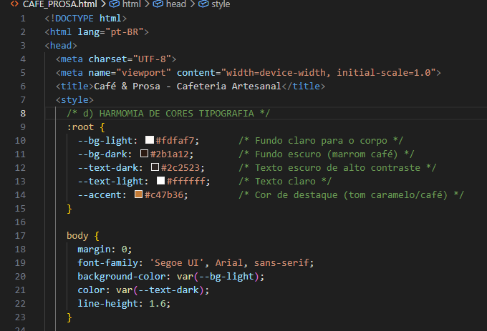
Fonte: Elaborada pela autora (2026).
Para a organização dos elementos, foi utilizada a propriedade display: flex, combinada com justify-content: space-between e align-items: center. Essa configuração permitiu posicionar a logomarca à esquerda e o menu de navegação à direita, mantendo alinhamento horizontal e equilíbrio visual.
A marca foi representada pela classe .logo, com tamanho de fonte de 1.5rem, destaque em tom caramelo e o texto “☕ Café & Prosa”. O menu de navegação foi estruturado por meio do elemento <nav>, contendo links para as seções “Início”, “Cardápio”, “Sobre Nós” e “Contato”.

5.2 Seção de destaque
A seção principal, também denominada hero section, foi implementada com o elemento <section class="hero">. Essa área possui fundo escuro, utilizando a cor #2b1a12, e espaçamento vertical de 4rem.

Figura 3 – Estruturação HTML do cabeçalho e menu de navegação.
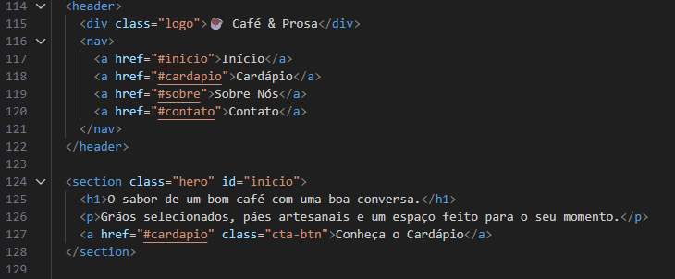
Fonte: Elaborada pela autora (2026).
O título principal foi estruturado com a tag <h1>, apresentando o texto: “O sabor de um bom café com uma boa conversa.”. O elemento recebeu tamanho de fonte de 2.5rem, garantindo destaque na composição visual da página.
Abaixo do título, foi inserido um subtítulo em um elemento <p>, com a seguinte descrição: “Grãos selecionados, pães artesanais e um espaço feito para o seu momento.”. Para melhorar a leitura sobre o fundo escuro, foi utilizada a cor #d1c7bd.
Também foi adicionado um botão de chamada para ação, identificado pela classe .cta-btn. O botão foi estilizado com o tom caramelo #c47b36, bordas levemente arredondadas e o texto “Conheça o Cardápio”. Esse elemento tem como finalidade incentivar o usuário a acessar o conteúdo relacionado aos produtos oferecidos pela cafeteria.

5.3 Conteúdo principal
A área principal da página foi estruturada com o elemento <main class="container">. O contêiner foi centralizado e configurado com largura máxima de 1000 pixels, utilizando as propriedades max-width: 1000px e margin: 3rem auto.
Figura 4 – Estilização CSS dos cards de conteúdo.
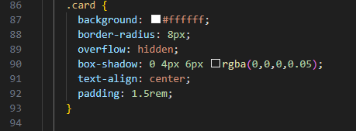
Fonte: Elaborada pela autora (2026).
Para a disposição dos cards, foi utilizado o sistema CSS Grid. A configuração grid-template-columns: repeat(auto-fit, minmax(280px, 1fr)) possibilitou que os elementos se adaptem automaticamente à largura disponível na tela, contribuindo para a responsividade da página.
Foram criados três cards principais, cada um contendo imagem, título e descrição. Os cards receberam fundo branco, bordas arredondadas de 8px, sombreamento leve e imagens ajustadas pela propriedade object-fit: cover, com altura aproximada de 180 pixels.
Os conteúdos apresentados nos cards foram:
- Cafés Especiais: seção dedicada à divulgação de cafés preparados com grãos 100% arábica, moídos no momento do preparo por especialistas;
- Pães Artesanais: área destinada à apresentação de receitas elaboradas com fermentação natural e produzidas diariamente;
- Espaço Coworking: seção voltada à divulgação de um ambiente tranquilo para estudo e trabalho, com acesso à internet sem fio e tomadas disponíveis aos clientes.
A utilização dos cards permitiu organizar as informações de maneira objetiva, visualmente atraente e de fácil compreensão para o usuário.

5.4 Rodapé
O rodapé foi estruturado por meio do elemento semântico <footer>. Essa seção foi estilizada com a mesma cor escura utilizada em outras áreas de destaque da interface, #2b1a12, reforçando a unidade visual do projeto.

Figura 5 – Estruturação HTML do rodapé.
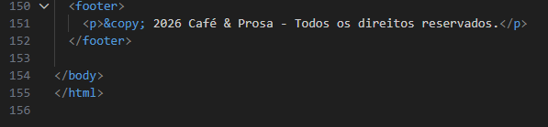
Fonte: Elaborada pela autora (2026).
No rodapé, foi inserida a mensagem de direitos autorais: “© 2026 Café & Prosa — Todos os direitos reservados.”. Esse elemento contribui para o encerramento da página e para a apresentação de informações institucionais da marca.

6 CONSIDERAÇÕES FINAIS
O desenvolvimento do website Café & Prosa permitiu a aplicação prática de conhecimentos relacionados à pesquisa visual, à prototipação de interfaces e ao desenvolvimento front-end. A elaboração inicial do wireframe no Figma foi fundamental para planejar a estrutura da página, organizar os elementos e visualizar a disposição dos conteúdos antes da etapa de codificação.
A definição de um sistema visual composto por cores, tipografia, espaçamentos e componentes reutilizáveis também contribuiu para a criação de uma interface consistente. A utilização de HTML5 semântico favoreceu a organização estrutural do código, enquanto o CSS3 possibilitou a estilização da página e a adaptação dos elementos a diferentes resoluções de tela.
Conclui-se que o projeto atingiu o objetivo de desenvolver uma interface digital funcional, responsiva e visualmente coerente com a proposta de uma cafeteria artesanal. Além disso, a atividade demonstrou a importância da integração entre design e programação no desenvolvimento de experiências digitais mais acessíveis, organizadas e agradáveis para os usuários.

REFERÊNCIAS
MABELTOOLS AULAS. Wireframe tutorial 1. YouTube, 30 ago. 2026. Disponível em: <https://youtu.be/rXzuUkFuddA>. Acesso em: 1 set. 2026.
PINTEREST. Coffee shop web design. Disponível em: <https://www.pinterest.com/>. Acesso em: 1 set. 2026.
PINTEREST. Minimalist landing page. Disponível em: <https://www.pinterest.com/>. Acesso em: 1 set. 2026.
FIGMA. Figma: plataforma colaborativa para design de interfaces. Disponível em: <https://www.figma.com/>. Acesso em: 1 set. 2026.
MOZILLA. Criando o conteúdo. MDN Web Docs, [s. d.]. Disponível em: https://developer.mozilla.org/ptBR/docs/Learn_web_development/Getting_started/Your_first_website/Creating_the_content. Acesso em: 1 set. 2026.
FREEMAN, Eric; ROBSON, Elisabeth. Use a cabeça!: programação em HTML5. Rio de Janeiro: Alta Books, 2013.
BALLERINI, Rafaella. HTML e CSS para iniciantes: criando o seu primeiro site. YouTube, 10 mar. 2022. 1 vídeo (25 min). Disponível em: https://www.youtube.com/watch?v=exemplo. Acesso em: 1 set. 2026.

